자료구조론 HW2 보고서

2016025032 정 상 윤

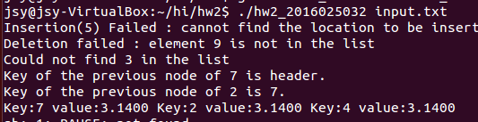

HW2 과제 실행화면입니

같은 경로 내 input.txt 를 인자로 받은 상태에서 실행 결과, 기존의 과제 명세서와 같이 9는 리스트에 존재하지 않아 제거에 실패하였으며, 3 또한 리스트에 존재하지 않아 탐색에 실패하였습니다.

이외의 예시들에 대해서는 모두 처리 성공하였으며, 7 – 2 순서로 입력되었음을 실행 결과로 확인할 수 있습니다.

그 외에 출력화면에서 3.1400 으로 소수점 한 자리 더 많이 출력되는 것은 큰 차이는 없을 것 같아서 그냥 안 고쳤습니다.